**Требования при эксплуатации объектов газопотребления.**

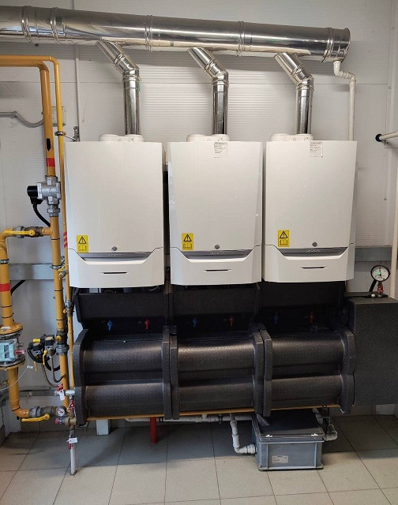

В настоящее время газоиспользующее оборудование активно используется для различных нужд, таких как отопление и горячее водоснабжение. Природный газ является наиболее доступным топливом, имеет высокую теплоту сгорания, а в экологическом отношении является самым чистым видом органического топлива, так как при его сгорании образуется значительно меньшее количество вредных веществ по сравнению с другими видами топлива. По этим причинам и обусловлен выбор собственниками, арендаторами и арендодателями оборудования, работающего на данном энергоносителе.

Оборудование вышеуказанных организаций по виду эксплуатации условно можно разделить на два типа: сезонное, только для нужд отопления, и круглогодичное, для отопления и горячего водоснабжения.

Газопроводы и газовое оборудование организаций бытового обслуживания населения непроизводственного характера, административных и общественных зданий является потенциально опасными объектами (далее ПОО). В соответствии с приложением 2 к Закону Республики Беларусь от 5 января 2016 года № 354-З «О промышленной безопасности» данные объекты являются потенциально опасными объектами газопотребления и подлежат регистрации в Департаменте по надзору за безопасным ведением работ в промышленности Министерства по чрезвычайным ситуациям Республики Беларусь согласно Положения о порядке регистрации потенциально опасных объектов, утвержденном Советом Министров Республики Беларусь от 5 августа 2016 г. № 613.

Эксплуатация потенциально опасных объектов газопотребления осуществляется в соответствии с требованиями Правил по обеспечению промышленной безопасности в области газоснабжения, утвержденных постановлением Министерства по чрезвычайным ситуациям Республики Беларусь от 5 декабря 2022 г. № 66 (далее – Правила).

Газоиспользующее оборудование – оборудование, где в технологическом процессе в качестве топлива используется природный газ или СУГ.

Объект газопотребления - производственная и технологическая система, включающая в себя газоиспользующее оборудование, внутренние газопроводы, предназначенные для транспортирования газа от ввода газопровода в здание (помещение) до газоиспользующего оборудования, систему автоматики безопасности, блокировки, сигнализации, регулирования, телемеханики и управления технологическими процессами.

В качестве газоиспользующего оборудования могут использоваться: котлы и газовые водонагреватели, газовые горелки и другое оборудование. В качестве топлива объекты газопотребления общественных зданий могут использовать как природный, так и сжиженный углеводородный газ (СУГ) от резервуарных и групповых баллонных установок.

В организациях, где газ используется для обогрева помещений и горячего водоснабжения административных и общественных зданий, и в штате которых не предусмотрена должность руководителя подразделения или специалиста с техническим образованием, ответственность за безопасную эксплуатацию объектов газораспределительной системы и газопотребления может быть возложена на лицо, ответственного за безопасную эксплуатацию объектов газораспределительной системы и газопотребления общественных зданий допускается привлекать работника, прошедшего необходимую подготовку и проверку знаний по вопросам промышленной безопасности, работающего по трудовым договорам, предусматривающим выполнение работы в области промышленной безопасности, по гражданско – правовым договорам, предметом которых является выполнение работ (оказание услуг) в области промышленной безопасности.

При проведении государственного контроля (надзора) в области промышленной безопасности в форме мероприятий технического (технологического, поверочного) характера (далее МТХ) объектов газопотребления специалистами Могилевского областного управления Госпромнадзора проведен анализ типичных нарушений в соответствии с постановлением Совета Министров Республики Беларусь от 30 ноября 2012 года № 1105 «Об утверждении перечня мероприятий технического (технологического, поверочного) характера» и постановлением Министерства по чрезвычайным ситуациям Республики Беларусь от 19 апреля 2019 года №33 «О мероприятиях технического (технологического, поверочного) характера».

1. Нарушения при техническом обслуживании и поверках:

- несвоевременное выполнение технического обслуживания и ремонта;

- отсутствие или неправильное выполнение регламентных работ при проведении технического обслуживания и текущих ремонтов;

- не проведена режимная наладка газоиспользующего оборудования;

- не проведена проверка технического состояния систем дымоудаления и вентиляции;

- просрочены сроки государственной поверки манометров, систем контроля загазованности;

- не обеспечено своевременное проведение технического диагностирования или замены ПОО, технических устройств, отработавших нормативных срок службы.

2. Нарушения в документации:

- отсутствие или неполное ведение эксплуатационного журнала объекта газопотребления;

- отсутствуют технологические инструкции, технологические схемы, режимные карты;

- отсутствуют планы локализации и ликвидации аварий и инцидентов.

Эти нарушения увеличивают риск аварийных ситуаций, утечек газа, пожаров и угрозы жизни и здоровью людей. Поэтому важно строго соблюдать установленные нормативы, своевременно проводить все необходимые государственные поверки и мероприятия по техническому обслуживанию и ремонту потенциально опасных объектов.

При переводе помещений из жилого фонда в нежилой запрещается подача газа потребителю газоснабжающими организациями, если объект газопотребления не отвечает обязательным для соблюдения требованиям ТНПА, а также отсутствует договор со специализированными организациями на техническое обслуживание и ремонт газопроводов и газового оборудования.

Строгое соблюдение требований нормативно правовых актов и технических нормативных правовых актов при эксплуатации объектов газопотребления – это залог безопасной эксплуатации и длительного срока службы газового оборудования.

*Марина КРАВЦОВА*

*старший государственный инспектор*

*Могилевского областного управления Госпромнадзора*